采用圆周滤波的飞机目标提取

**曾粤 20375077**

摘要

为了对图像进行飞机目标的提取，首先采用圆周滤波的方式，提取出飞机所在的标记点。再根据飞机所在的标记点作为种子的初始生长点，利用种子生长法将飞机目标提取标记出来。最后通过霍夫曼编码将得到的标记图像进行压缩保存。

**关键词**：圆周滤波，种子生长，霍夫曼编码，飞机目标提取

目录

1.图像预处理 2

2.圆周滤波 2

3.种子点选取 4

4.种子生长法 4

5.霍夫曼编码 6

6.参数的说明 6

7.一些问题 7

8．其他结果 7

参考文献 8

# 1.图像预处理

首先将图像用PS软件读取对应的图像，将彩色图像转换为灰度图像，并且将灰度图像存为raw格式文件。处理结果如下所示。

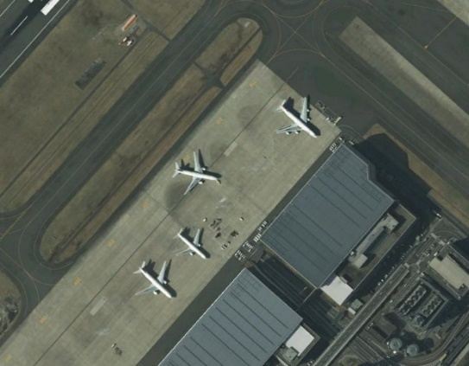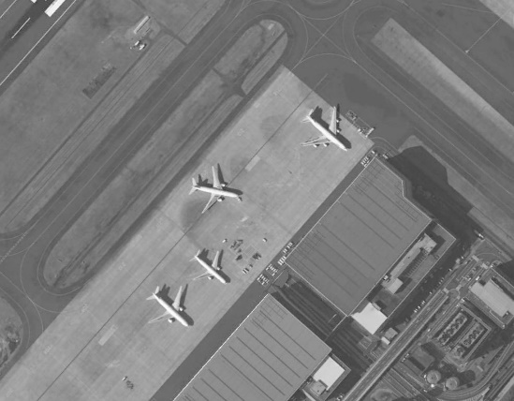

1 原图（左）以及灰度图（右）

# 2.圆周滤波

由于飞机目标在遥感影像中的通常较背景要亮 ，且大部分飞机都会有机头、左冀、尾翼和右翼四个突起的部分，这样如果以飞机中心为圆心，选取一个大于机身宽度小于翼展长 度的直径的圆周，该圆周上的像素灰度值变化就会呈现“亮-暗-亮-暗-亮-暗-亮-暗”趋势[1]。

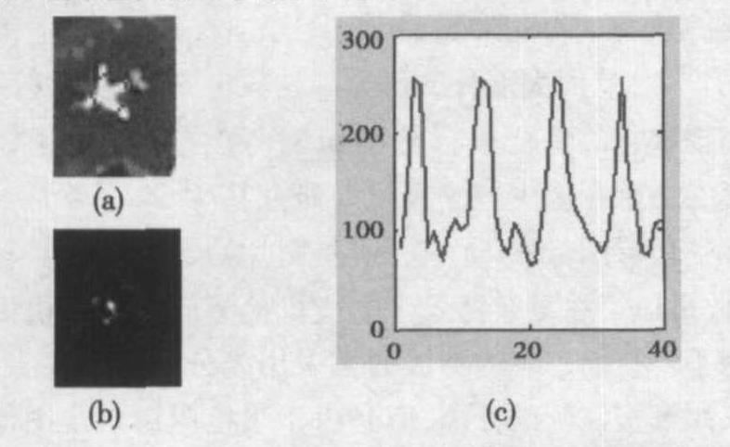

2以飞机中心为圆心的圆周上像素点的灰度变化曲线和圆周滤波结果图[1]

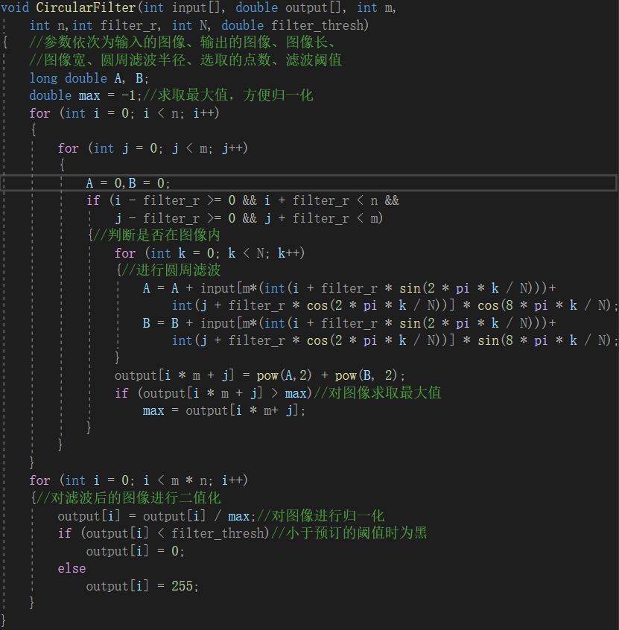

3圆周滤波所示代码

在进过阈值r的选取，滤波后得到的图像（二维矩阵）中大于r的值视作飞机中心存在的地方，小于r的值则不为飞机。得到的结果用矩阵的方式写入txt文本中，用matlab读取txt文件，以图像的方式显示，如下所示：

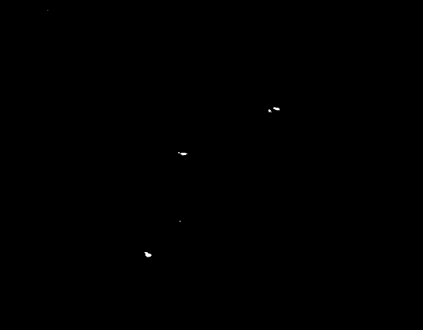

4 圆周滤波所得结果（右），其中白色为飞机所在点

# 3.种子点选取

由于得到的飞机位置并不是一个单一的点，且存在一些噪音（如图4右图的左上角存在白点），需要进行对种子点的选取。

选取的基本思想是：在一片足够大的区域（保证能除去微小噪声）中选取其中心点作为生长的种子点。代码如下所示：

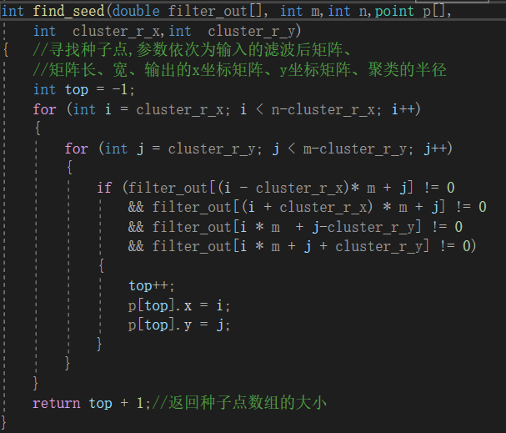

5 寻找种子点的代码

# 4.种子生长法

得到了种子点后，对这些种子点用种子生长法填充图像，种子生长法代码如下，在函数外先对输出的数组进行初始化，其内元素值初始化为255：

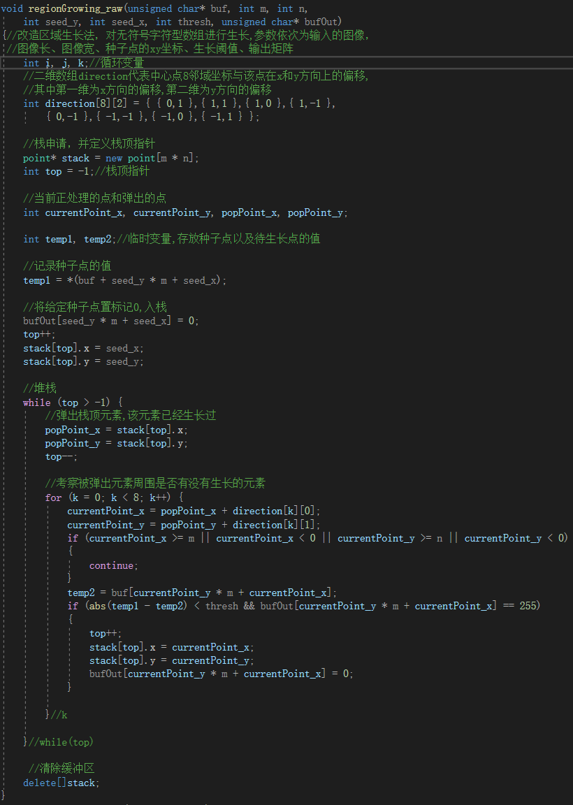

6 种子生长法的代码

得到的结果如下图所示：

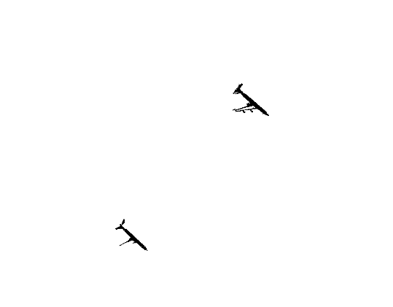

7 种子生长法得到的结果（右）

得到的结果中遗漏了两架飞机，但是没有提取到错误的地方，结果可以接受。

# 5.霍夫曼编码

通过霍夫曼编码，将结果图像压缩。再将压缩的huff文件解码成bmp图像。压缩结果如下展示，可以得到霍夫曼编码很好地压缩了存储空间。

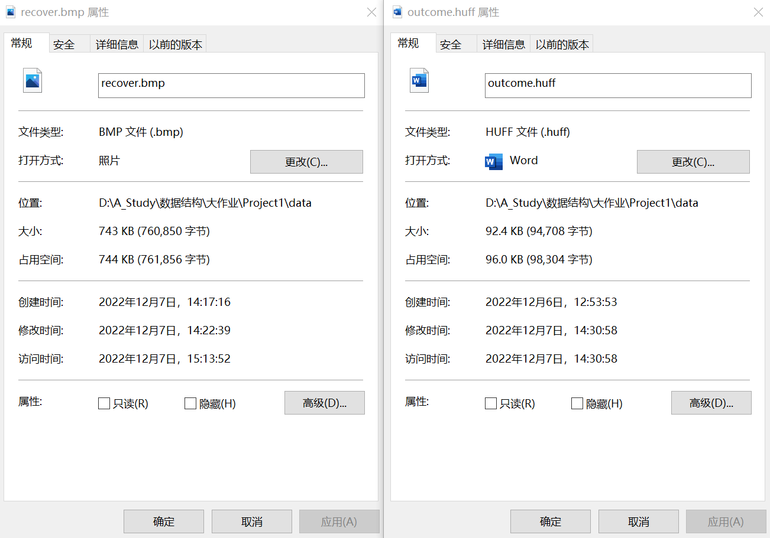

8 霍夫曼编码压缩空间的对比，左图为bmp文件，右图为huff文件

# 6.参数的说明

在本程序中，需要自己设计（填写）以下参数：

|  |  |  |
| --- | --- | --- |
| 参数名 | 含义 | 参数来源或用途 |
| m | 图像宽 | 图像预处理时获得 |
| n | 图像长 | 图像预处理时获得 |
| filter_r | 圆周滤波半径 | 用于圆周滤波函数CircularFilter |
| N | 圆周滤波点数 | 用于圆周滤波函数CircularFilter |
| filter_thresh | 圆周滤波阈值 | 用于圆周滤波函数CircularFilter |
| cluster_r_x | 预设区域的x宽度 | 用于种子点寻找函数find_seed |
| cluster_r_y | 预设区域的y宽度 | 用于种子点寻找函数find_seed |
| thresh | 种子生长阈值 | 用于种子生长函数regionGrowing_raw |

本程序中预设的参数如下图所示：

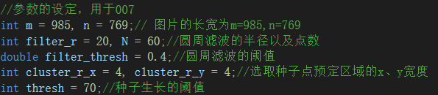

9 预设参数

# 7.一些问题

圆周滤波可以很好的得到飞机的数量以及大致位置（如图4右图，得到了4个白点，同时坐标大致与飞机坐标相同。

但是圆周滤波得到的种子点坐标相比于原图飞机的坐标仍然存在一些误差，可能一些种子点不在飞机上（称作无效种子点，反之则为有效种子点）。直接用种子生长法的话，极易生长出错。需要进行一些取舍，但在取舍的时候又容易丢失一部分有效种子点，得到如图7右图结果，种子生长的时候丢失了两架飞机。

# 8．其他结果

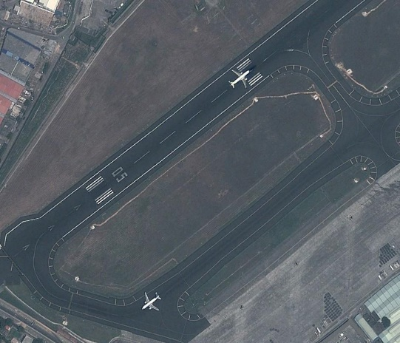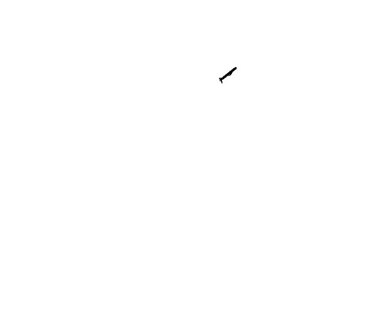

10 对012图片（左图）进行飞机查找的结果（右图）

# 参考文献

[1]蔡红苹,耿振伟,粟毅.遥感图像飞机检测新方法——圆周频率滤波法[J].信号处理,2007(04):539-543.